Instal·lació , configuració i execució d’un generador de documentació.

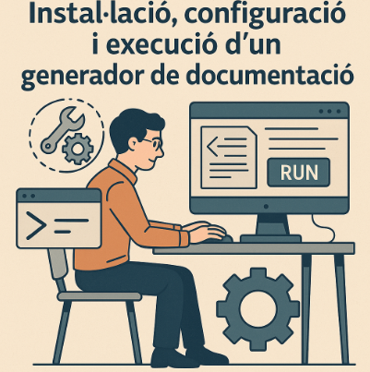
Siscar Pascual, Lorena
2ºDAW
Curs:2024-2025

Sumario
Objectius 3
Introducció 3
Enunciat 3
1.Pas 3
2.Pas 3
3.Pas 4
Conclusió 5

Objectius
- Entendre la importancia de documentar el codi.
- Conèixer l'estàndard de facto PHPDoc.
- Generar la documentació d'una aplicació web.

Introducció
La documentació del codi és una pràctica essencial en el desenvolupament de programari, ja que facilita la comprensió, manteniment i col·laboració entre desenvolupadors. En aquest exercici, aprendrem a generar automàticament documentació tècnica utilitzant eines específiques com Doxygen.

Enunciat

1.Pas
Instal·lació de Doxygen per poder fer la practica.
#sudo apt install doxygen

2.Pas
Codi en php ha de anar en la següent ruta en este cas: Escriptori/joomla/joomla/libraries/usuaris/GestorUsuaris.php

#mkdir libraries
#mkdir usuaris
#nano GestorUsuaris.php //Dins del fitxer anira lo següent:

<?php
// Registra la classe abans d'utilitzar-la
JLoader::register('GestorUsuaris', JPATH_LIBRARIES . '/usuaris/GestorUsuaris.php');

/**
* Class GestorUsuaris
*
* Aquesta classe gestiona les operacions d'usuaris.
*/
class GestorUsuaris {

/**
* Afegeix un usuari nou.
*
* @param string $nom Nom de l'usuari.
* @param string $correu Correu electrònic de l'usuari.
* @return bool Retorna cert si s'ha afegit correctament.
*/
public function afegirUsuari($nom, $correu) {
// implementació
return true;
}
}

// Ús de la classe
$gestor = new GestorUsuaris();
$gestor->afegirUsuari('Lorena', 'lorena@example.com');

3.Pas
Obrim el fitxer Doxyfile i dins del fitxer buscarem les següents opcions les canviarem per estes:
INPUT = ./src
# Tipus de fitxers a analitzar
FILE_PATTERNS = *.php
# On guardar la documentació generada
OUTPUT_DIRECTORY = ./docs
# Habilita documentació en HTML
GENERATE_HTML = YES
# També pots habilitar PDF si vols
GENERATE_LATEX = NO
Guardem i executem el doxygen amb el comandament doxygen Doxyfile, es crearà la carpeta docs/html i podrem obrir el fixer al navegador.
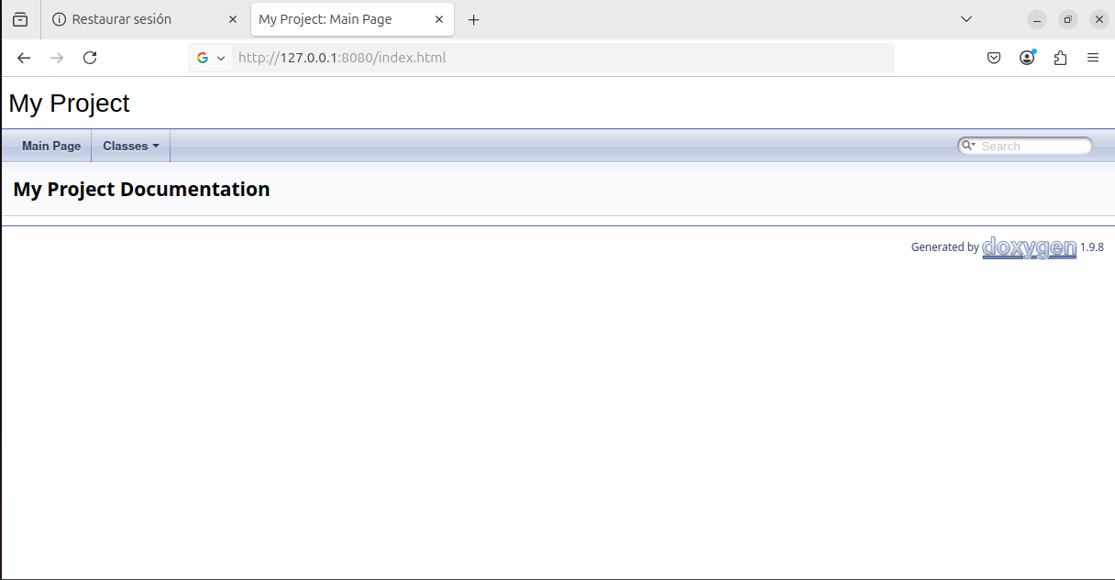Figura 1: Comprovació

Conclusió
En aquest exercici hem après com utilitzar Doxygen per generar documentació tècnica automàtica d'un projecte PHP. Hem seguit els següents passos:
- Instal·lació de Doxygen.
- Creació del codi PHP amb comentaris PHPDoc per descriure classes i mètodes.
- Configuració de Doxygen a través del fitxer Doxyfile per analitzar fitxers PHP i generar documentació HTML.
- Execució de Doxygen per generar la documentació a la carpeta docs/html.

